**SOFTWARE DE GERENCIAMENTO DE ATOS DE INDISCIPLINA DE ALUNOS DO IFC - CAMPUS CAMBORIÚ**

*Gabriel Martins[1]; Rafael Jackson Andrade[2]; Kleber Ersching[3]; Daniel de Andrade Varela[4]*

**RESUMO**

Pesquisas visando soluções tecnológicas para instituições educacionais proporcionam a resolução de diversos problemas envolvendo organização e administração, uma vez que ambientes acadêmicos devem ter uma estrutura planejada para gerar e disseminar conhecimento. Neste contexto, este trabalho mostra o resultado do desenvolvimento de um software web, produzido pelo Programa de Educação Tutorial Catarinense do Instituto Federal Catarinense – Campus Camboriú, que visa atender a uma demanda interna no Instituto Federal Catarinense Campus Camboriú, o registro de documentações de atos de indisciplina. Tal registro será realizado a partir de uma aplicação web, cujo os dados são armazenados e disponibilizados num servidor (máquina) institucional.

**Palavras-chave**: Desenvolvimento. Software. Aplicação Web.

**INTRODUÇÃO**

O estudo, pesquisa e desenvolvimento tecnológico promovem um grande suporte a outras áreas de atuação humana. Num contexto empresarial, benefícios oferecidos pela Tecnologia da Informação (TI) refletem em produtividade, flexibilidade, qualidade, inovação e menor custo (ALBERTIN & ALBERTIN, 2008).

Um problema organizacional em instituições de ensino é a falta de praticidade de lidar com o gerenciamento de documentos. Quanto maior o acúmulo de documentação, pior é a organização e recuperação de informações, e por isso as organizações necessitam cada vez mais de políticas de gestão documental (ELIAS,2012). Em áreas administrativas, onde há um grande volume de informações a serem gerenciadas, os softwares são ferramentas com muito potencial. Neste contexto, a Coordenação Geral de Assistência Estudantil (CGAE) do Instituto Federal Catarinense – Campus Camboriú (IFC-Cam) propôs aos bolsistas do Programa de Educação Tutorial (PET) do IFC-Cam, o desenvolvimento de um software que registre e gerencie atos de indisciplina de alunos (as chamadas “ocorrências”) que violem o regulamento de conduta discente. Tal demanda é necessária uma vez que o CGAE vem executando esse controle através de documentos digitais, e a quantidade de alunos envolvidos em atos de indisciplina gera um acumulo de registros, podendo prejudicar a gerencia dessas informações. A problemática abordada no desenvolvimento deste software está na viabilização de uma aplicação web, que registre documentos relacionados as ocorrências, e que, facilite a velocidade de localização e uso das informações utilizando um mecanismo de busca, visando otimizar o trabalho dos funcionários/servidores no CGAE, e consequentemente, da instituição em que ocorre o desenvolvimento do projeto.

A decisão de uma aplicação web para o CGAE ocorre pelas possibilidades abertas em relação a recuperação das informações ao manter os dados salvos em um banco de dados institucional. A construção de um software com esse intuito envolve diversos conhecimentos em modelos e ferramentas. Desta forma, criou-se uma equipe composta por membros do Programa de Educação Tutorial (PET) e do Grupo de Estudos Avançados em Tecnologia da Informação (GEATI).

É importante destacar e priorizar um cuidado relacionado a segurança do armazenamento e transferência dos dados inseridos no software pelo fato de serem informações e com potencial de acarretar em consequências reais à alunos pertencentes a instituição, tais como suspenção ou expulsão.

**PROCEDIMENTOS METODOLÓGICOS**

Para desenvolver o software utilizaram-se computadores do PET e do GEATI e um servidor/máquinda do departamento de redes do IFC-Cam. Aplicaram-se os seguintes conhecimentos e ferramentas para desenvolver o software:

* Linguagens PHP (PHP, 2017), HTML, CSS e JavaScript (W3S,2017).
* Navegador Web Google Chrome (CHROME, 2018), servidor Apache (APACHE, 2017) e software para administração de Banco de dados phpMyAdmin (PHPMYADMIN, 2018).
* Biblioteca de Segurança Libsodium (LIBSODIUM, 2018).
* Regimento Discente do IFC Campus Camboriú.
* Softwares de gerenciamento remoto como o PuTTY (PUTTY,2018), e o Filezilla (FILEZILLA, 2018).

As etapas para o desenvolvimento foram as seguintes:

1ª Etapa: levantamento de requisitos feito através de consultas ao CGAE em busca de funcionalidades e necessidades que a aplicação web de registro de ocorrências deve ter.

2ª Etapa: desenvolvimento das partes que interagem com o usuário e servidor do software, respectivamente denominadas *Front-*end e *Back-end* utilizando conhecimentos de desenvolvimento web: HTML, CSS, JavaScript para Front-end e PHP, phpMyAdmin e Apache para Back-end.

3ª Etapa: integração da biblioteca Libsodium a fim de cobrir a segurança em relação a integridade, autenticidade e sigilo dos dados transferidos para o servidor institucional de forma que não possam ser visualizados ou modificados por terceiros que utilizam a rede.

4ª Etapa: exportação do projeto para o servidor institucional, utilizando softwares de gerenciamento remoto sendo eles o PuTTY para acesso a bases de dados e Filezilla para envio de arquivos com código de programação.

5ª Etapa: fase de testes do software junto ao CGAE e implementação definitiva.

**RESULTADOS E DISCUSSÃO**

A aplicação web desenvolvida para registrar as ocorrências dos alunos pode ser acessada através de um endereço eletrônico (IP institucional) disponibilizado pelo departamento de redes do IFC-Cam. O acesso a interface da aplicação web que possibilita o registro das ocorrências só pode ser realizada por usuários (funcionários) do CGAE que foram previamente cadastrados no sistema com logins e senhas. Todas as informações referentes as ocorrências/infrações realizadas pelos alunos, e inseridas na aplicação web pelos usuários do CGAE, são enviadas utilizando um algoritmo de criptografia simétrica e armazenadas/salvas num banco de dados alocado no servidor da instituição. A funcionalidade principal da aplicação web é a de inserir novas ocorrências, utilizando informações previamente cadastradas no sistema e no servidor do departamento de redes da instituição.

Todos os alunos dos cursos técnicos integrados ao ensino médio estão previamente cadastrados num banco de dados de outro software produzido pelo PET - Controle de Acesso Físico ao Refeitório do IFC-Cam (CASTRO, 2017).

A Figura 1 mostra uma interface (A) que explicita um mecanismo de busca e seleção pelo nome dos alunos, caso o usuário CGAE deseje verificar a existência de ocorrências atrelada ao nome do aluno, inserir ou mesmo editar alguma ocorrência já registrada ele será encaminhado a interface de visualização de ocorrências (B) onde podem ser feitas inserções de novas ocorrências ou a seleção de uma ocorrência registrada para visualizar seus dados (Figura 2 B), podendo também utilizar a opção de impressão (simbolizada com o ícone de uma impressora) caso seja necessário a geração de um arquivo PDF para a impressão das ocorrências do aluno no formato físico.

**Figura 1** – Interface de Inserção de Ocorrências em Grupo.

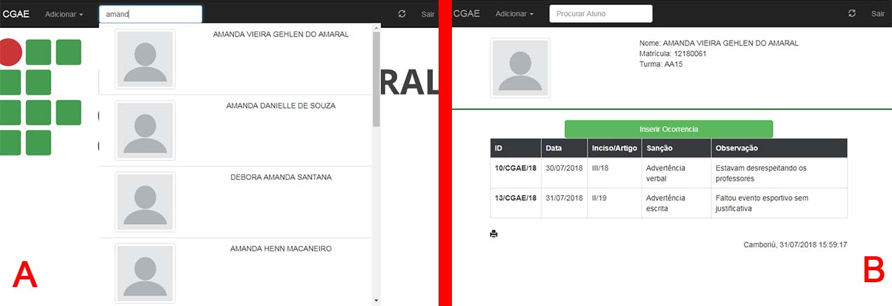

**Fonte**: Autores. (A) Interface de busca de alunos. (B) Interface de gerenciamento de ocorrências.

A Figura 2 mostra a interface (A) relativa a inserção de um registro de uma ocorrência/infração para um aluno. Ainda, o usuário deve entrar com a data da infração e selecionar o artigo e o inciso (referentes ao regimento discente) da infração cometida pelo aluno, podendo obter uma breve descrição dos mesmos através do clique nos ícones de interrogação. Também existem os campos sanção e observações a serem preenchidos pelo usuário do CGAE. Caso a ocorrência necessite de alterações no futuro, a aplicação web também permite ao usuário administrador editar e excluir os dados inseridos através de uma interface de

**Figura 2** – Interface de busca de alunos e atualização de ocorrências

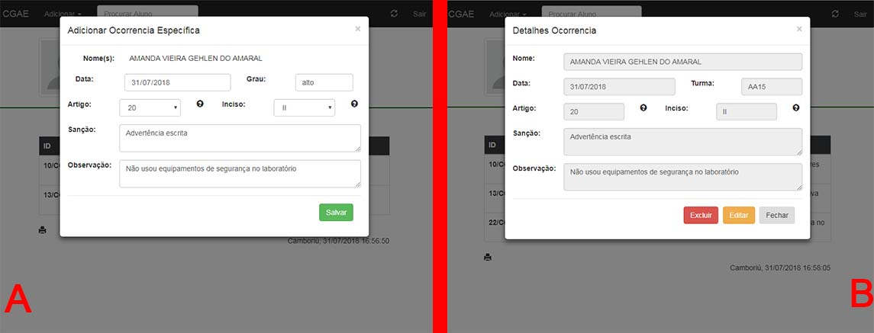

**Fonte**: Autores. (A) Interface de inserção de ocorrência. (B) Interface de visualização de ocorrência.

visualização (B), que mostra os dados da ocorrência salva selecionada, onde o botão excluir deleta os dados salvos e a opção de editar insere uma nova ocorrência com os dados da ocorrência anterior modificados, sobrescrevendo-a.

Em relação aos testes feitos no sistema em encontros com encarregados do CGAE, se concluiu que até o momento o sistema possui todas as funcionalidades para a inserção e gerenciamento de ocorrências, entretanto, novas demandas de implementações podem vir a surgir a fim de otimizar e facilitar o trabalho dos servidores/funcionários do CGAE.

**CONCLUSÕES**

O software desenvolvido tem potencial de otimizar grande parte do trabalho realizado no gerenciamento de ocorrências pelo CGAE, uma vez que o problema da organização de documentos e sua recuperação para uso posterior pode ser facilitada com o uso de um software específico para essas funções. Pode-se constatar que o software é útil para a organização de informações de maneira que não haja redundância ou perda de dados em relação aos alunos, realizando as atividades de busca, inserção, deleção e atualização, necessárias para o gerenciamento de ocorrências. Ainda, a medida em que os servidores/funcionários do CGAE forem utilizando o sistema desenvolvido, novas demandas de funcionalidades a serem inseridas na aplicação web podem vir a surgir. Atualmente, pensa-se na possibilidade de implementar novas funcionalidades software a fim de otimizar ainda mais o trabalho dos servidores/funcionários do CGAE.

**REFERÊNCIAS**

ALBERTIN, Alberto Luiz; ALBERTIN, Rosa Maria de Moura. **Benefícios do uso de tecnologia de informação para o desempenho empresarial**. Revista de Administração Pública-RAP, v. 42, n. 2, 2008.

APACHE. **WHAT IS THE ASF?**. Disponível em: <<https://www.apache.org/foundation/>>. Acesso em: 20 jul. 2017.

CASTRO, P. R. F. et al. **Software de controle de acesso Físico**: refeitório IFC – Campus Camboriú. In: FEIRA DE INICIAÇÃO CIENTÍFICA E EXTENSÃO , 9., 2017, Camboriú. Anais... Camboriú: Tainara Mazzutti Bogoni e Wuyslen Raniery Santos Melo, 2017. p. 230-235.

CHROME. **Use um navegador da Web gratuito e mais rápido:** Um navegador para seu computador, smartphone e tablet. Disponível em: <ttps://www.google.com/chrome/>. Acesso em: 10 jul. 2018.

ELIAS, Ezmir Dippe. **Gerenciamento eletrônico de documentos (GED):** aplicação na Universidade Federal de Santa Catarina. Ágora, Florianópolis, v. 22, n. 45, p. 15-30, 2012.

FILEZILLA. **Overview.** Disponível em: < <https://filezilla-project.org/> >. Acesso em: 10 jul. 2018.

LIBSODIUM. **The Sodium crypto library (libsodium)**. Disponível em: <<https://download.libsodium.org/doc/> >. Acesso em: 8 jul. 2018.

PHP.**O que é PHP?**. Disponível em: <<https://secure.php.net/manual/pt_BR/intro-whatis.php>>. Acesso em: 09 ago. 2017.

PHPMYADMIN. **About**. Disponível em:< https://www.phpmyadmin.net/>. Acesso em: 8 jul. 2018.

PUTTY. **Download** **PuTTY**. Disponível em: < https://www.putty.org/>. Acesso em: 8 jul. 2018.

W3S. **Tutorial**. Disponível em: <https://www.w3schools.com/ >. Acesso em: 10 jul. 2017.

1. Estudante de Bacharelado em Sistemas de Informação, IFC - Camboriú, g.martins.contato@gmail.com.
2. Estudante de Bacharelado em Sistemas de Informação, IFC - Camboriú, elplancton@gmail.com.
3. Doutor em Física, IFC - Camboriú. E-mail: kleber.ersching@ifc.edu.br.
4. Especialista em Tecnologia da Informação, IFC - Camboriú. E-mail: daniel.varela@ifc.edu.br.